
Organizational Model for Enterprise Architecture
Projet : Mise à niveau du système d’information
Client : la Mutuelle
Table of Contents
1 Purpose of this Document 3
2 Scope of Organizations Impacted 4
2.1 Scope 4
3 Roles and Responsibilities 5
3.1 Roles and Responsibilities (RACI) 5
4 Constraints 6
4.1 Constraints 6
4.2 Organizational Constraints 6
4.3 Budget Information and Financial Constraints 6
4.4 External and Business Constraints 6
5 Budget Requirements 7
5.1 Requirements 7

Document Information
Project Name: | Mise à niveau du système d’information
Prepared By: | SAIDOUCHE Nor El Houda | Document Version No: | 0.1
Title: | Organizational Model for Enterprise Architecture | Document Version Date: | 18/01/2020
Reviewed By: | / | Review Date: | /
Distribution List
From | Date | Phone/Fax/Email
SAIDOUCHE Nor El Houda | 18/01/2019 | Gn_saidouce@esi.dz

To | Action* | Due Date | Phone/Fax/Email
RAMDANI Racha | Approve | 19/01/2020 | Gr_ramdani@esi.dz
Document Version History
Version  Number | Version  Date | Revised By | Description | Filename
1.0 | 18/1/2020 |  | Le modèle organisationel de l’architecture de la mutuelle | Oganizational_Model_For_Entreprise_Architecture_Groupe1_EquipeB

Objet de ce document
Ce document décrit le modèle organisationnel pour l'architecture de la Mutuelle.
Pour qu'un modèle organisationnel d'architecture soit utilisé avec succès, il doit être pris en charge par l'organisation, les rôles et les responsabilités appropriés au sein de l'entreprise. La définition des frontières entre les différents praticiens de l'architecture d'entreprise et les relations de gouvernance qui traversent ces frontières sont particulièrement importantes.

Portée des organisations concernées

Stakeholders Map
Stakeholder Map
Stakeholder | Key Concerns | Class | Power | Level of Interest
DG | Responsabilité de la gestion administrative, des ressources humaines avec le pouvoir hiérarchique, de la gestion comptable et financière et la responsabilité sur les fonctions d'immatriculation, de recouvrement des cotisations et des prestations. | Key Players | High | High
SG | Support pour le DG | Keep Satisfied | High | Medium
Sous-direction des Administration générale | Participer à l'élaboration des procédures et les règlements régissant l'administration du personnel et des moyens. | Keep Satisfied | High | Medium
Sous-direction des Prestations | Gérer les décomptes payés par les agences CNAS, procéder à leur imputation aux comptes individuels des adhérents ;  Procéder au mandatement des décomptes reçus en remboursement aux agences CNAS ;  Gérer les primes servies à l’occasion d’événement survenus aux adhérents ; | Key Players | High | High
Sous-direction des Finances | Exécuter les recettes et les dépenses de la Mutuelle dans les conditions fixées par les lois ;  Tenir la comptabilité du siège et de le cas échéant, la comptabilité des autres structures ;  Assurer l’immatriculation des adhérents et de les doter d’un numéro ;  Assurer le recouvrement, le contrôle et le contentieux du recouvrement des cotisations destinés au financement des prestations prévues | Keep Satisfied | High | Medium
Commission de Contrôle | Gestion et Comptabilité financière | Keep Informed | Low | Medium
Comité de liaison de la mutuelle | La promotion de la concertation entre la Mutuelle et les représentants des travailleurs et des employeurs. | Keep Informed | Low | Medium
Comptabilité |  | Minimal Effort | Low | Low
Paie |  | Minimal Effort | Low | Low
Assuré | Utilisateur générique | Minimal Effort | Low | Low
Délégués des organisations (clients) | Utilisateur générique | Minimal Effort | Low | Low
Patrimoine | Gérer les biens de la mutuelle | Minimal Effort | Low | Low
Informaticiens | Veiller à la bonne utilisation des technologies et s'occuper de support informatique de la mutuelle | Keep Informed | Medium | High

Stakeholders Matrix
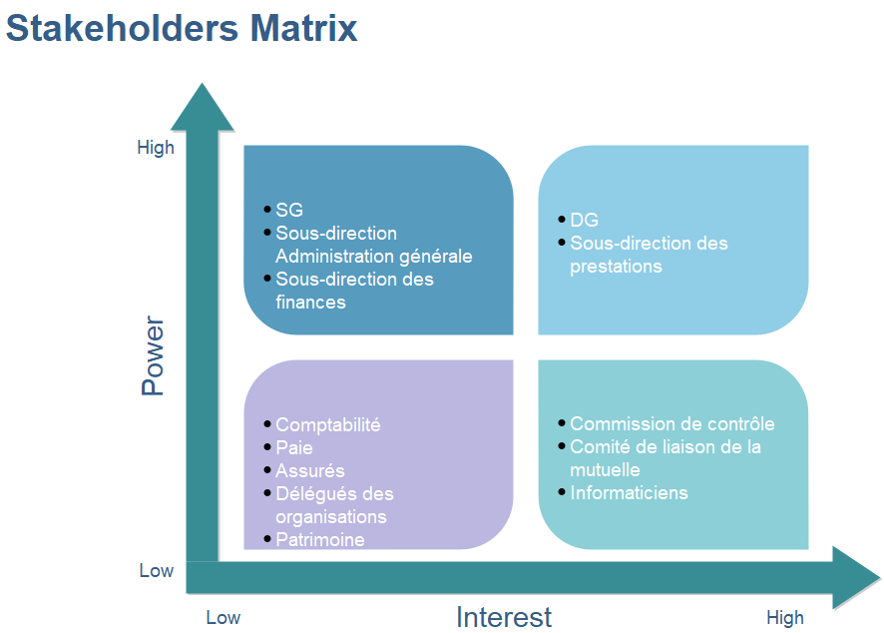

Roles and Responsibilities

Roles and Responsibilities (RACI)
 | DG | SG | SD Admin Générale | SD Prestations | SD Finances | Commission de contrôle | Comité de liaison de la mutuelle | Comptabilité | Assurés | Délégués des organisations | Patrimoine | Informaticiens
Tâches
Exercer les missions de responsabilité de la gestion administrative, des ressources humaines avec le pouvoir hiérarchique, de la gestion comptable et financière et la responsabilité sur les fonctions d’immatriculation, de recouvrement des cotisations et des prestations | R | S
Déléguer une partie de ses pouvoirs aux responsables de structure | R | S
Participer à l'élaboration des procédures et les règlements régissant l'administration du personnel et des moyens. | A |  | R
Gérer les décomptes payés par les agences CNAS, procéder à leur imputation aux comptes individuels des adhérents |  |  |  | R | I |  |  | I
Procéder au mandatement des décomptes reçus en remboursement aux agences CNAS |  |  |  | R | C |  |  | I | I | I
Gérer les primes servies à l’occasion d’événement survenus aux adhérents |  |  |  | R | C |  |  | I | I | I
Exécuter les recettes et les dépenses de la Mutuelle dans les conditions fixées par les lois | I |  |  |  | R
Assurer le recouvrement, le contrôle et le contentieux du recouvrement des cotisations destinés au financement des prestations prévues | C |  |  | I | R
Gestion et Comptabilité financière |  |  |  |  | A | R
La promotion de la concertation entre la Mutuelle et les représentants des travailleurs et des employeurs. |  |  |  |  |  |  | R
Venir à la place des assurés. |  |  |  |  |  |  |  |  | I | R
Cotiser périodiquement |  |  |  |  |  |  |  | I | R
Remboursement |  |  |  |  | A |  |  | R | I
Gérer les biens de la mutuelle | C |  |  |  |  |  |  |  |  |  | R
Veiller à la bonne utilisation des technologies et s'occuper de support informatique de la mutuelle | I |  |  |  |  |  |  |  |  |  |  | R

Contraintes

Contraintes
ID | Constraints | Severity | Likelihood | Mitigation | Owner
1. | Le siège ne peut être transféré en dehors d’Alger qu’en de | Hight | Low | Une decision sous réserve des conditions prévues par la législation en vigueur. | l’assemblée générale
2

Informations budgétaires et contraintes financières
- Budget limité

Contraintes externes et commerciales
- Le ministère du Travail encourage la mutuelle à mettre en application le système de la retraite complémentaire.

Budget Requirements

Requirements
- La solution doit être Open Source (Budget limité)

